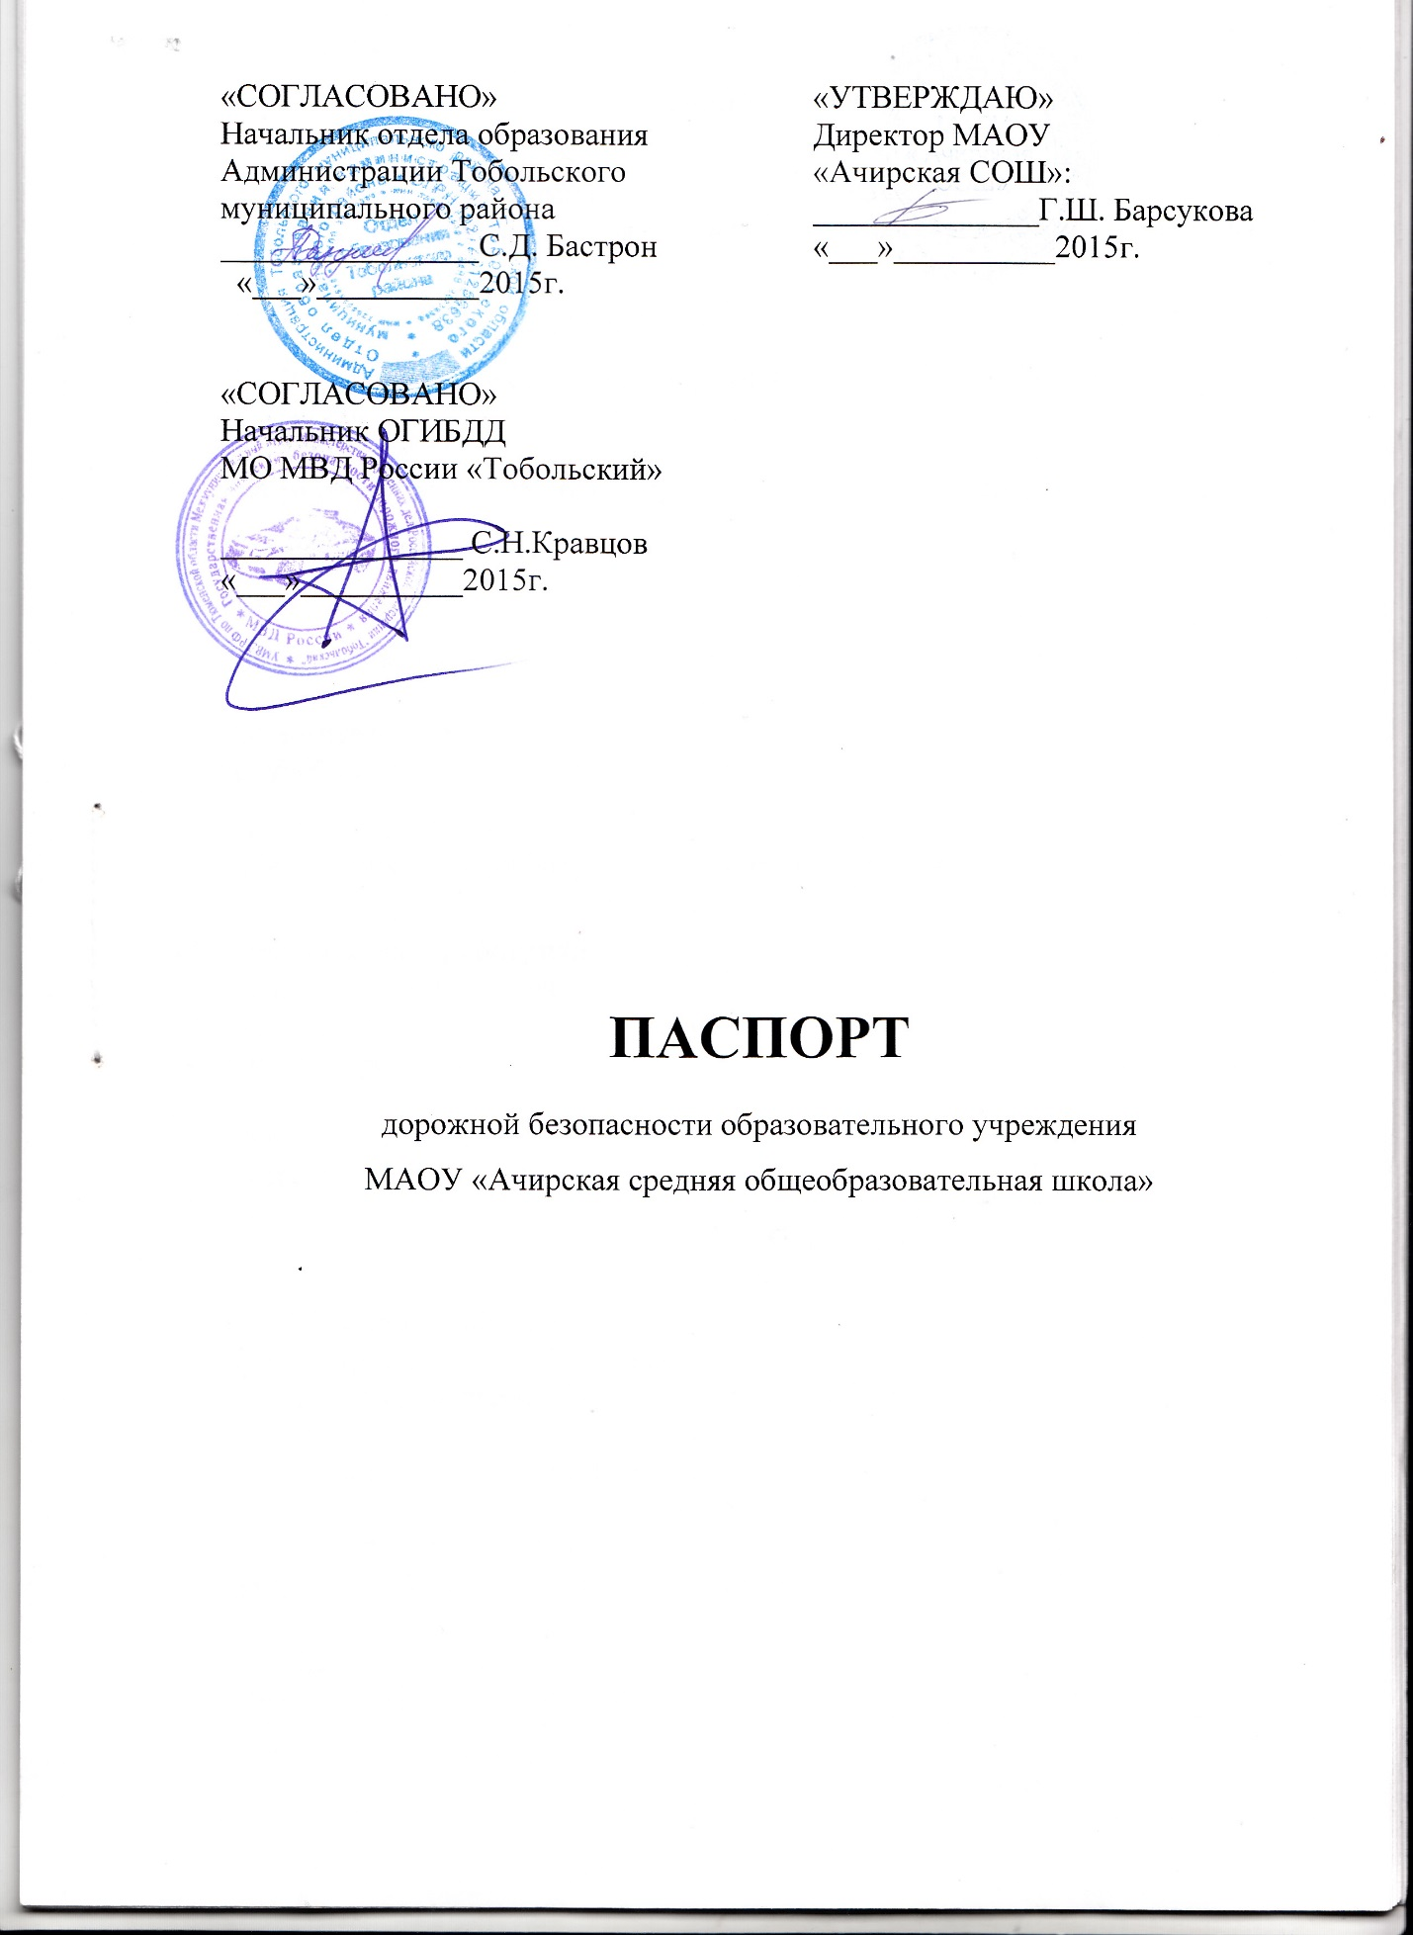

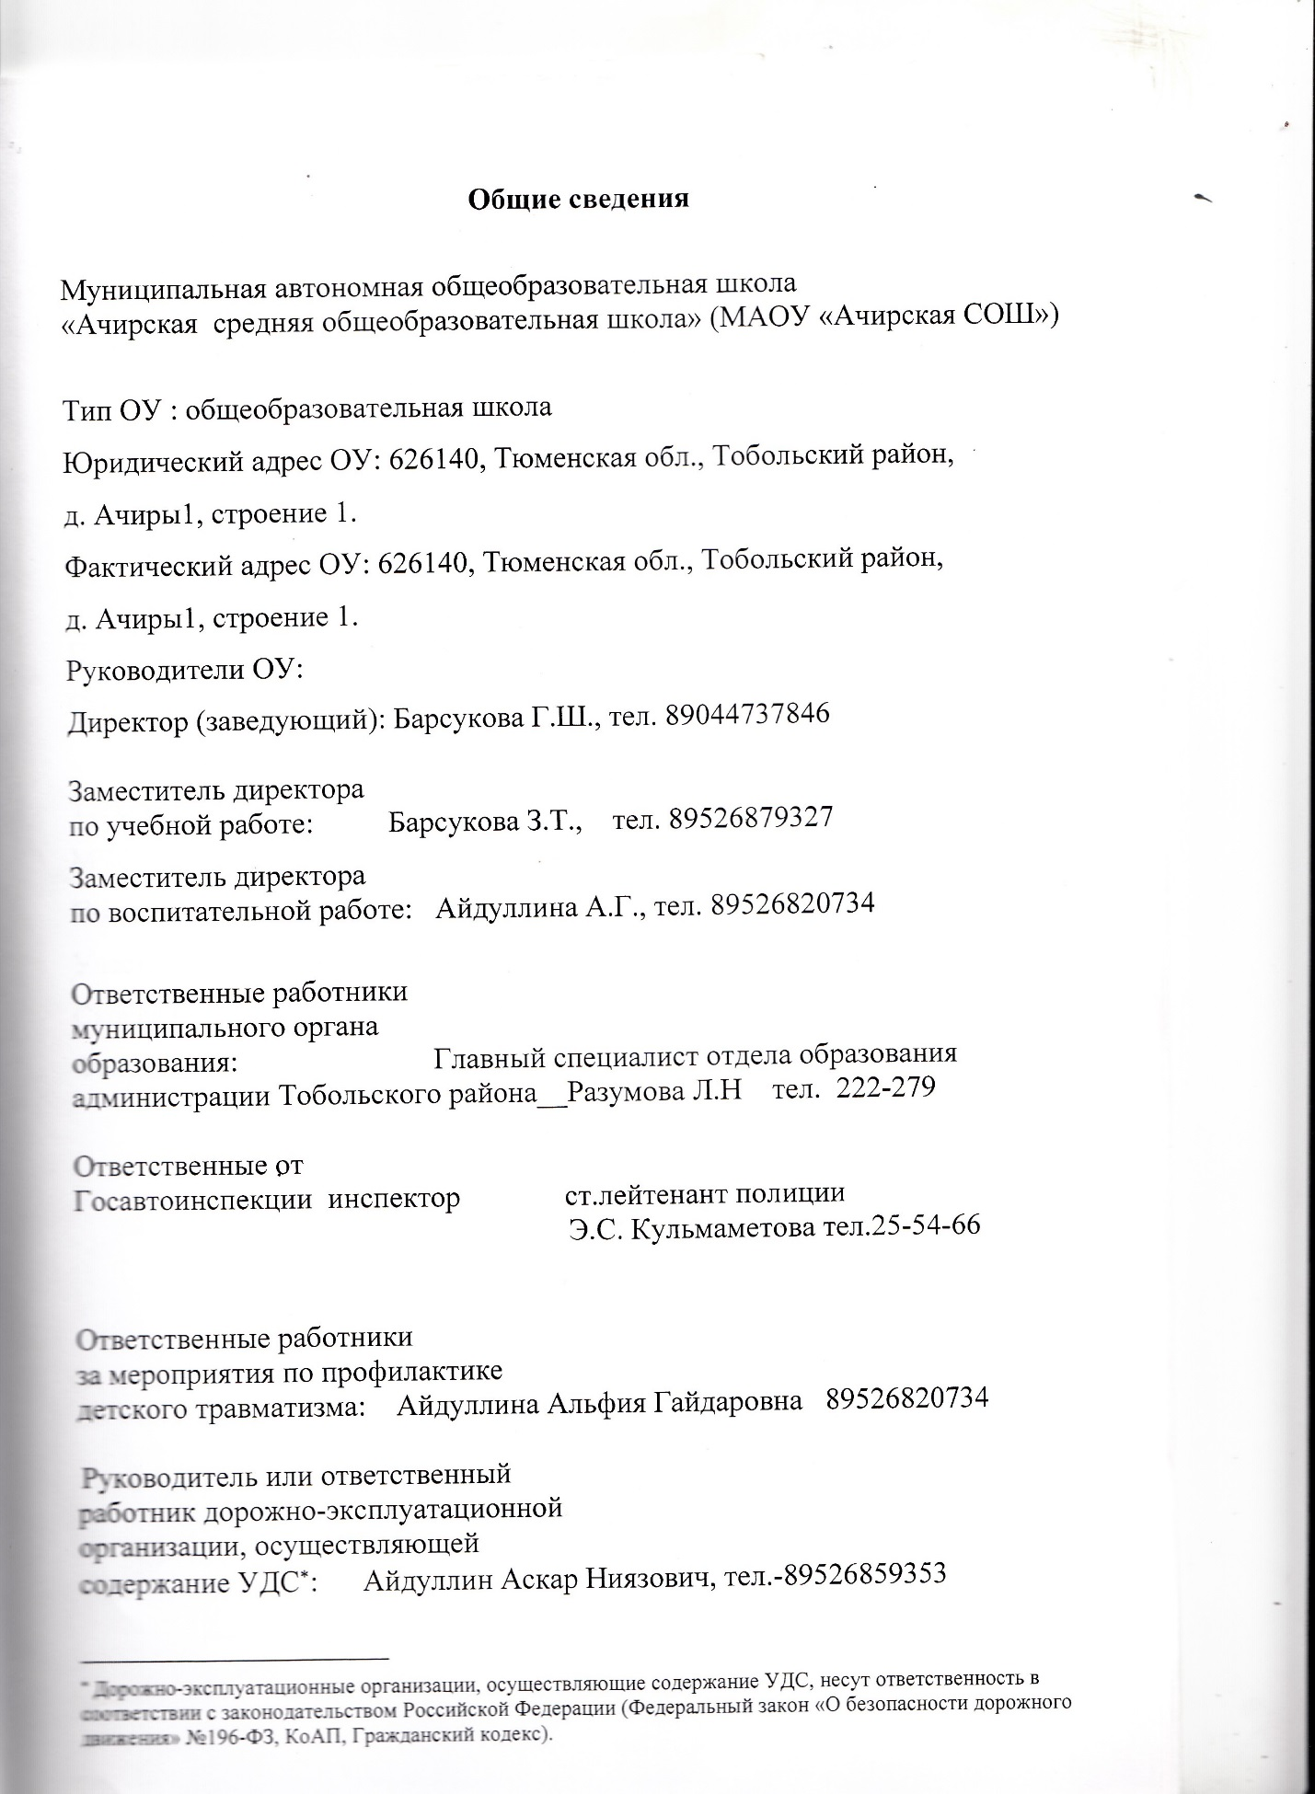

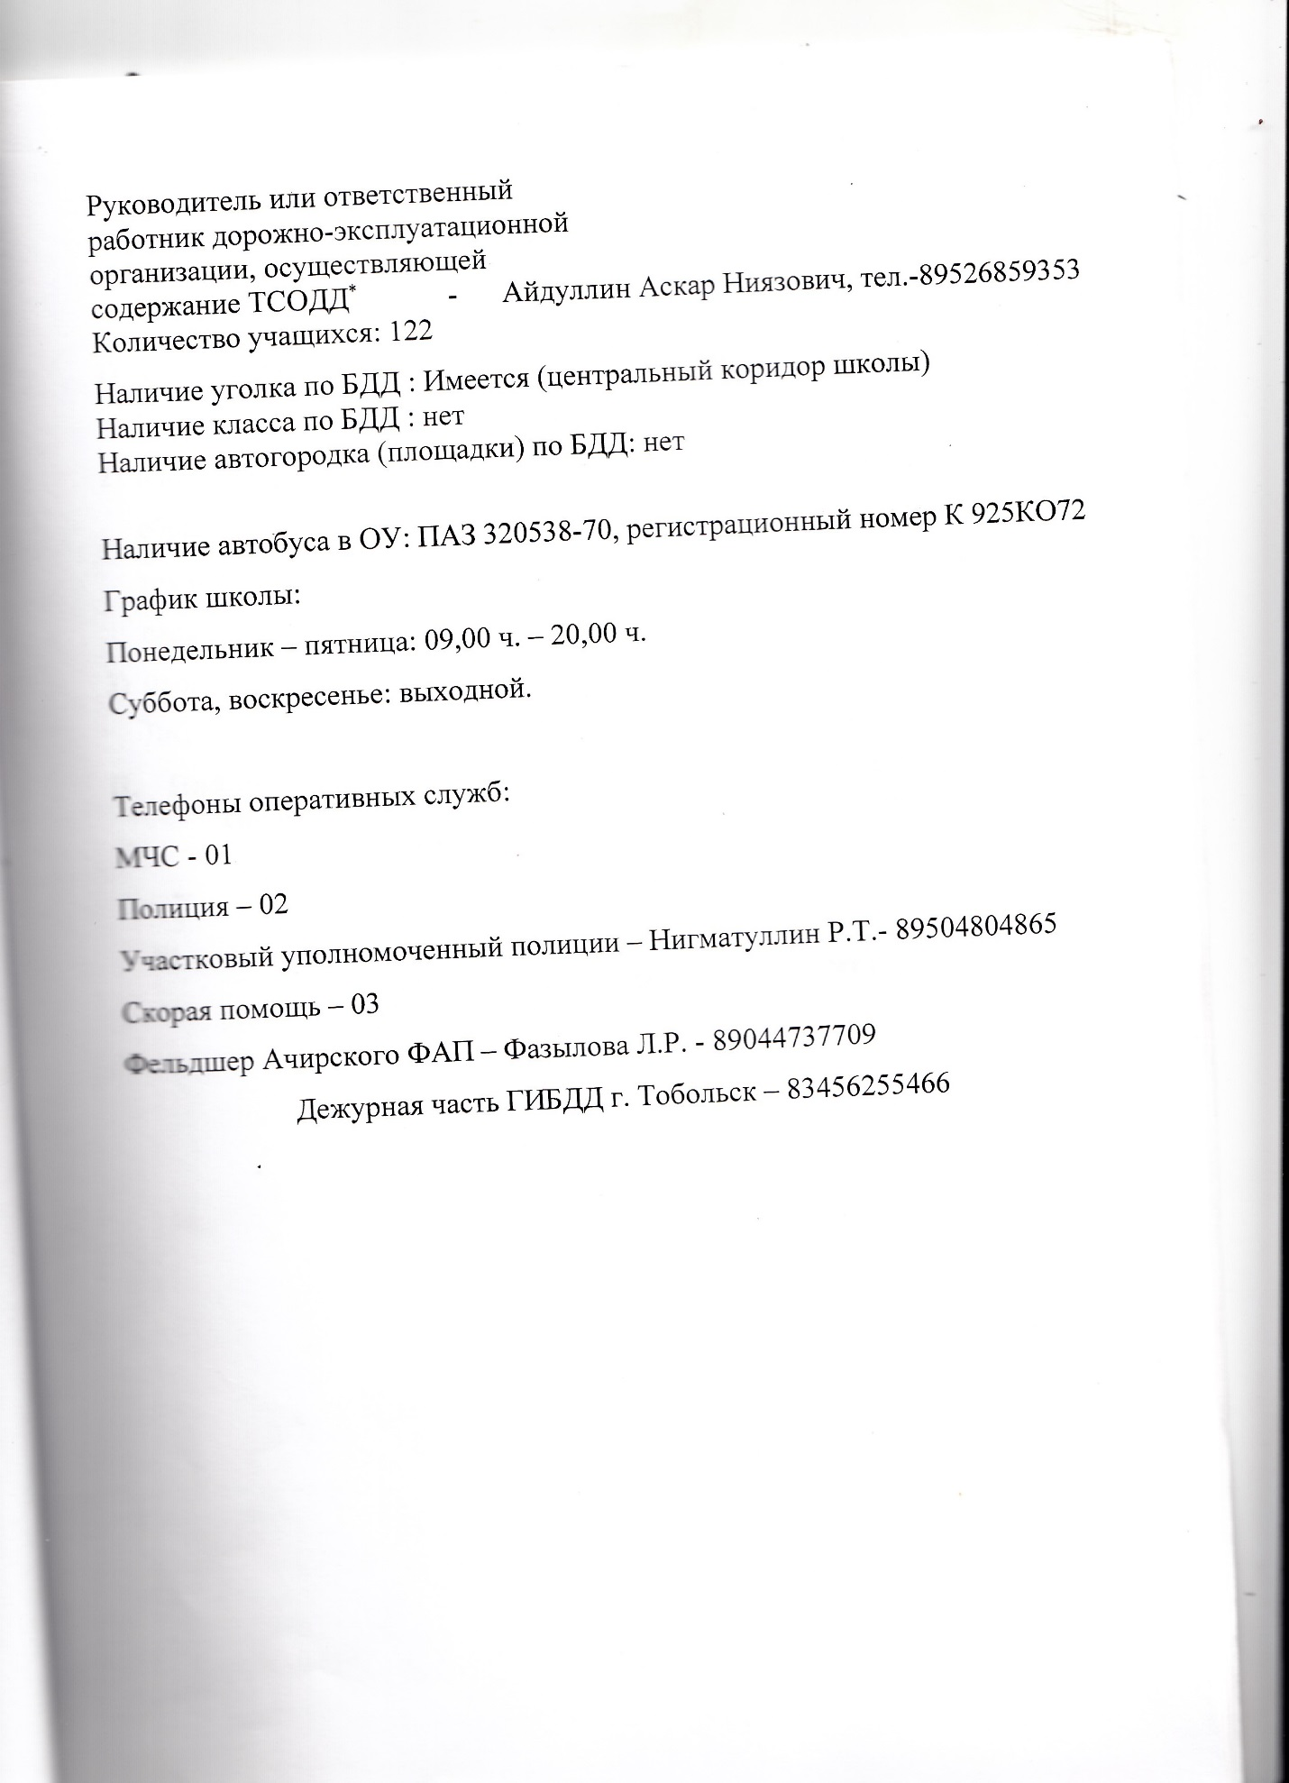

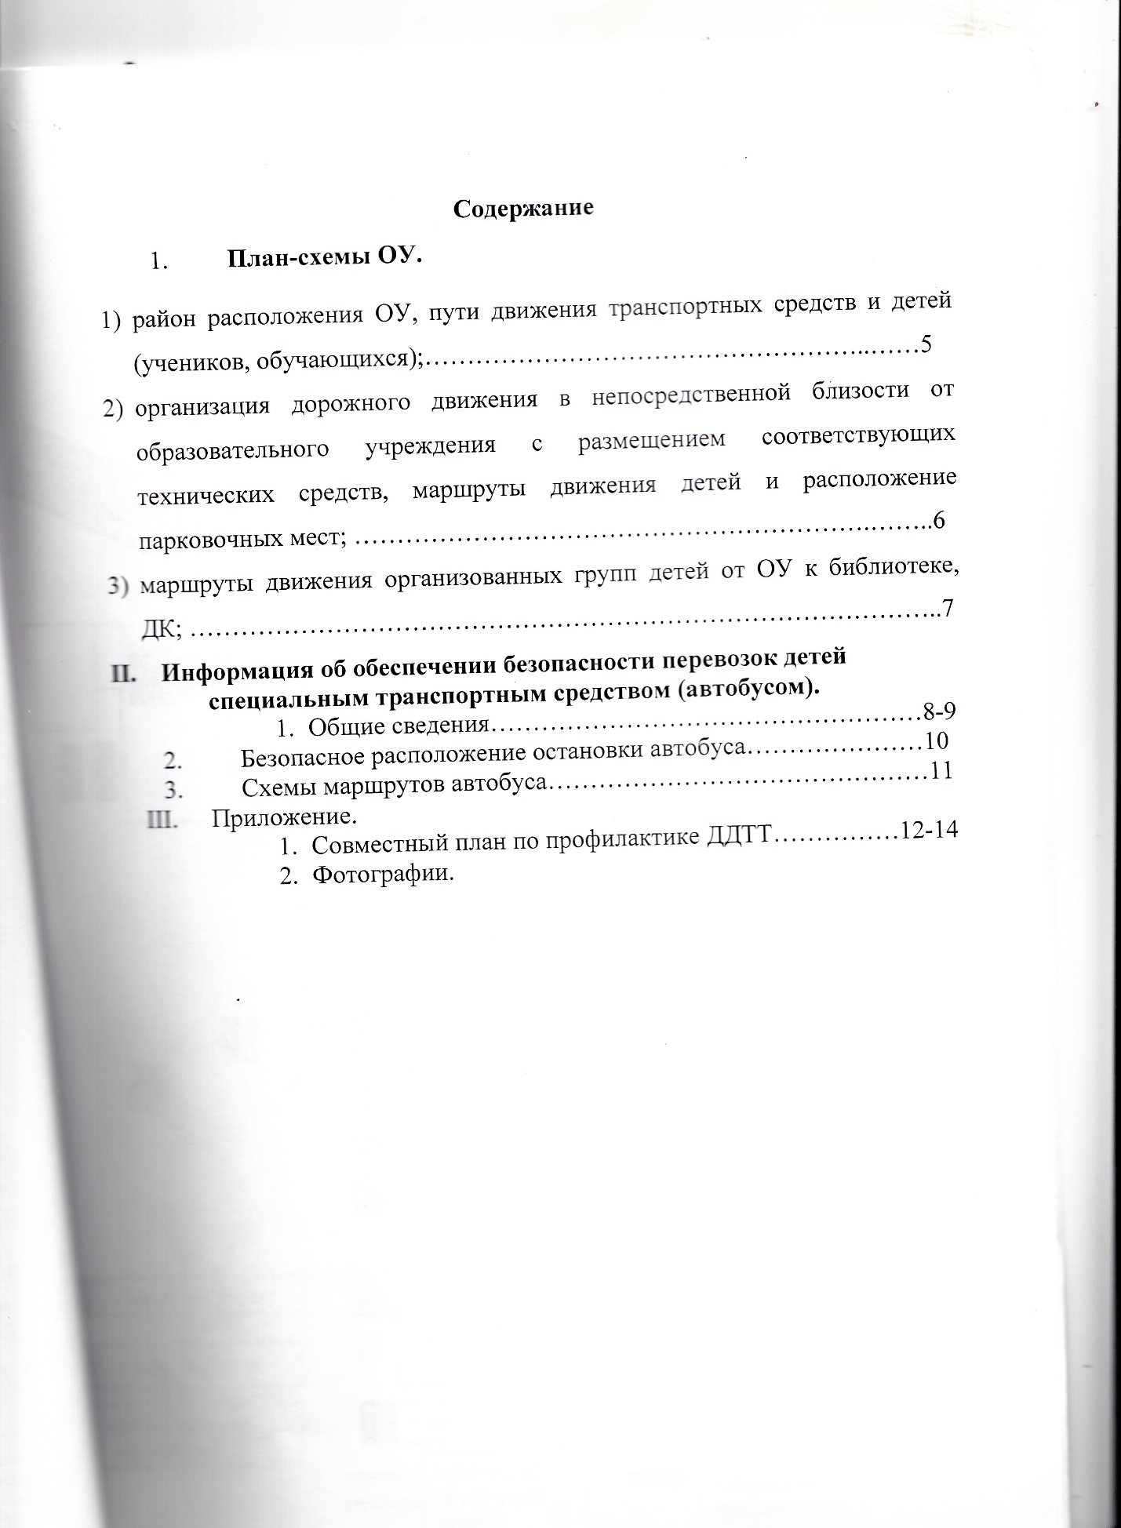

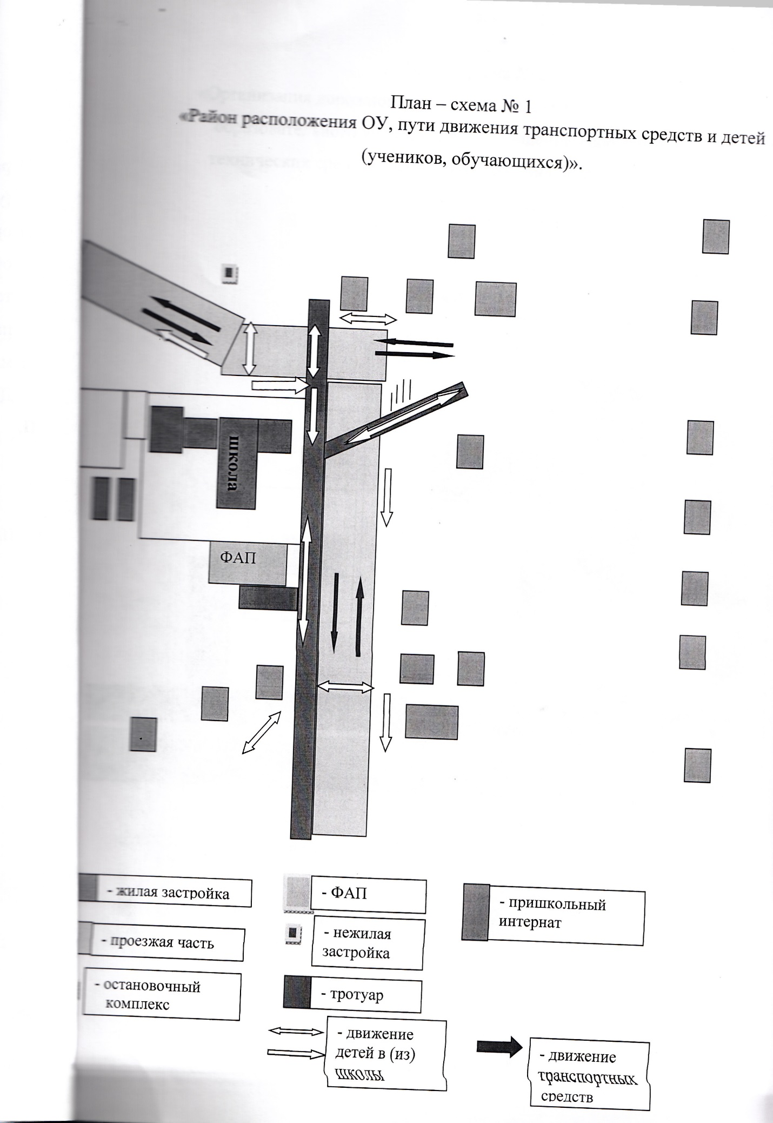

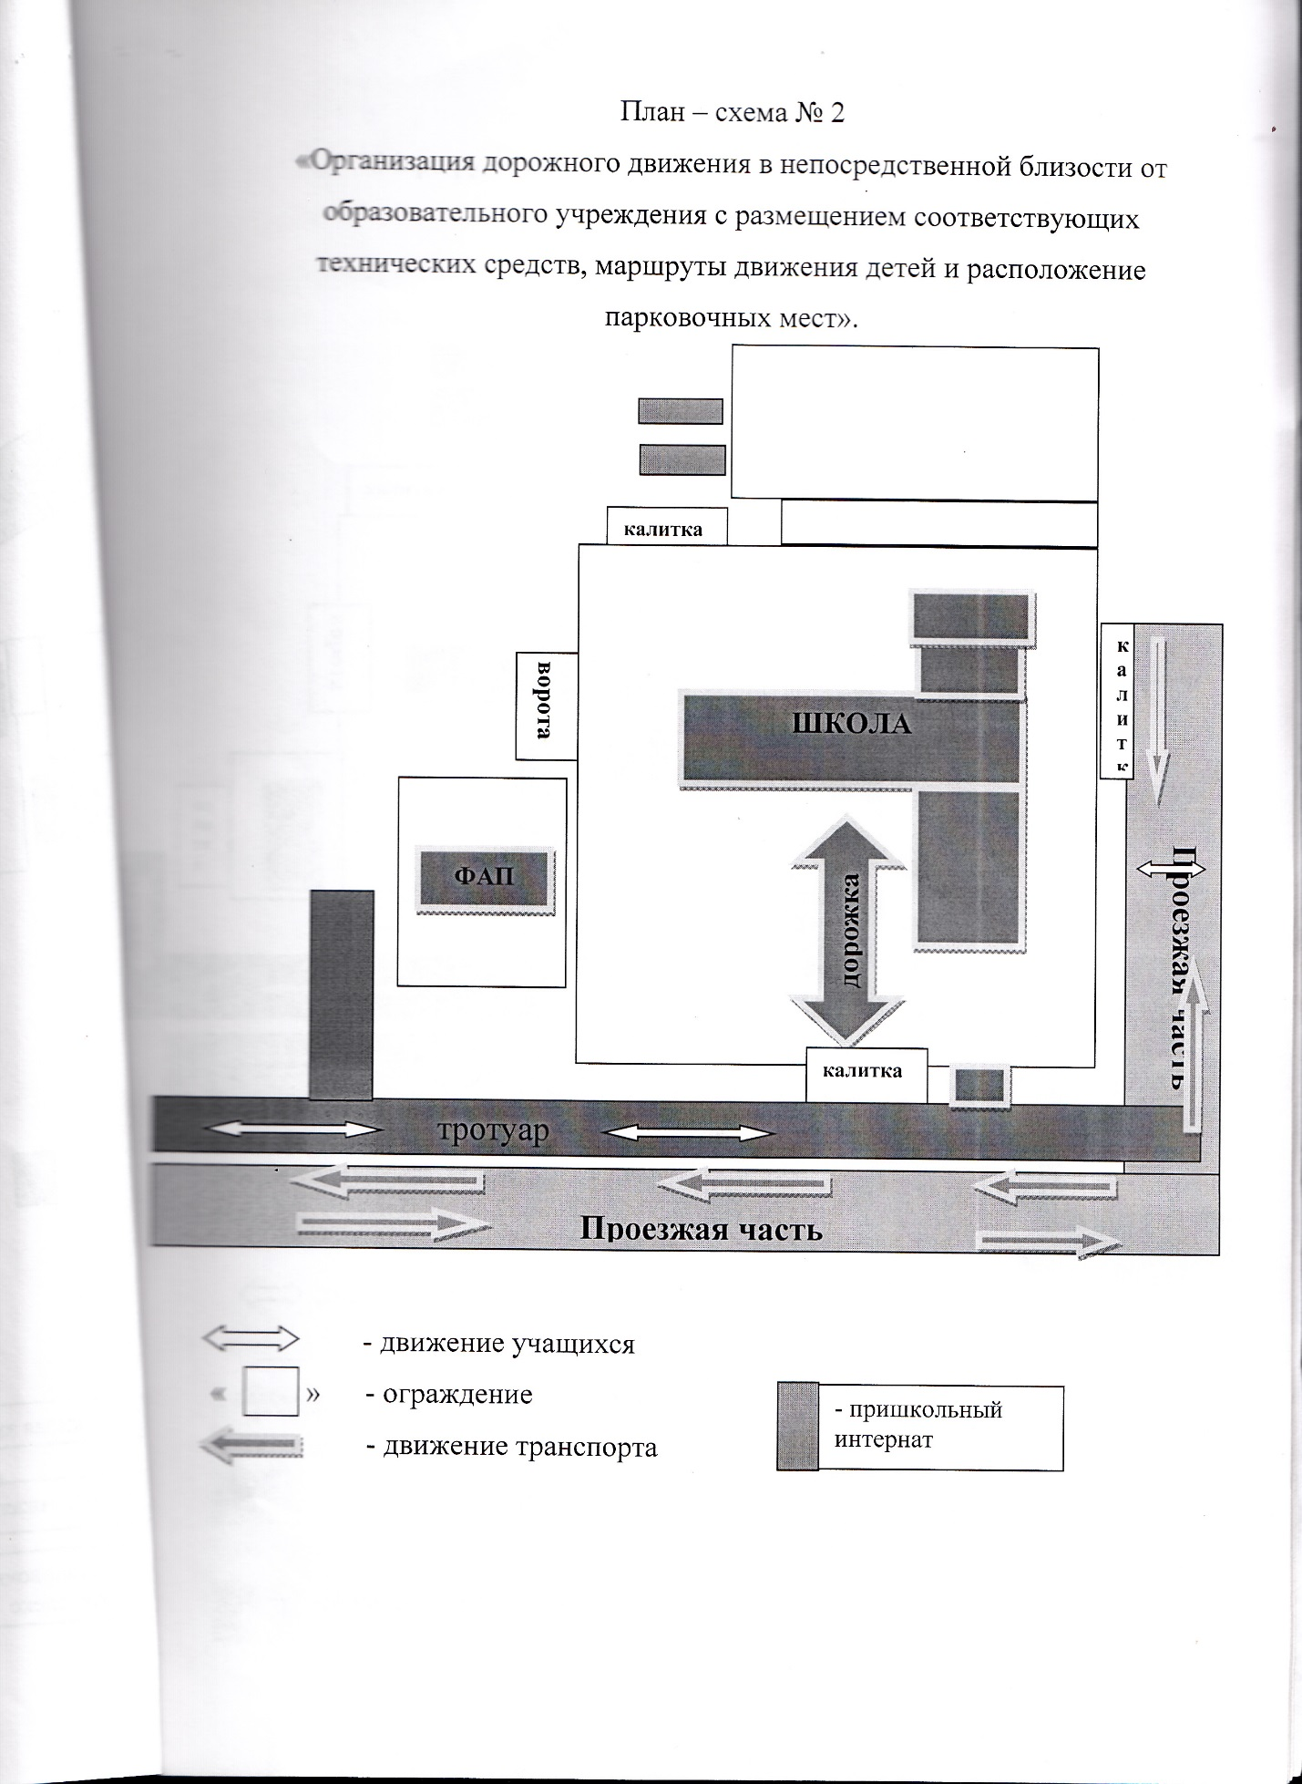

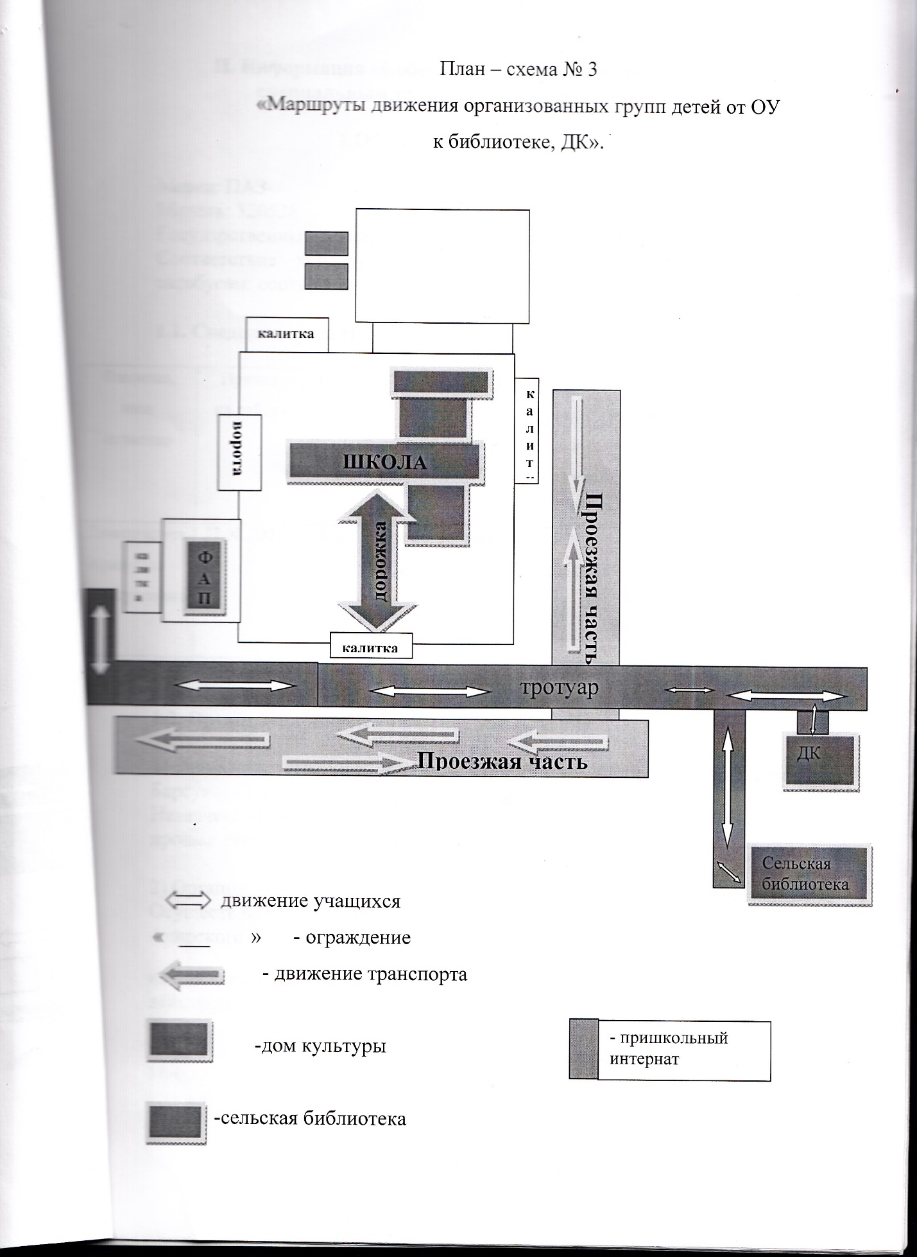

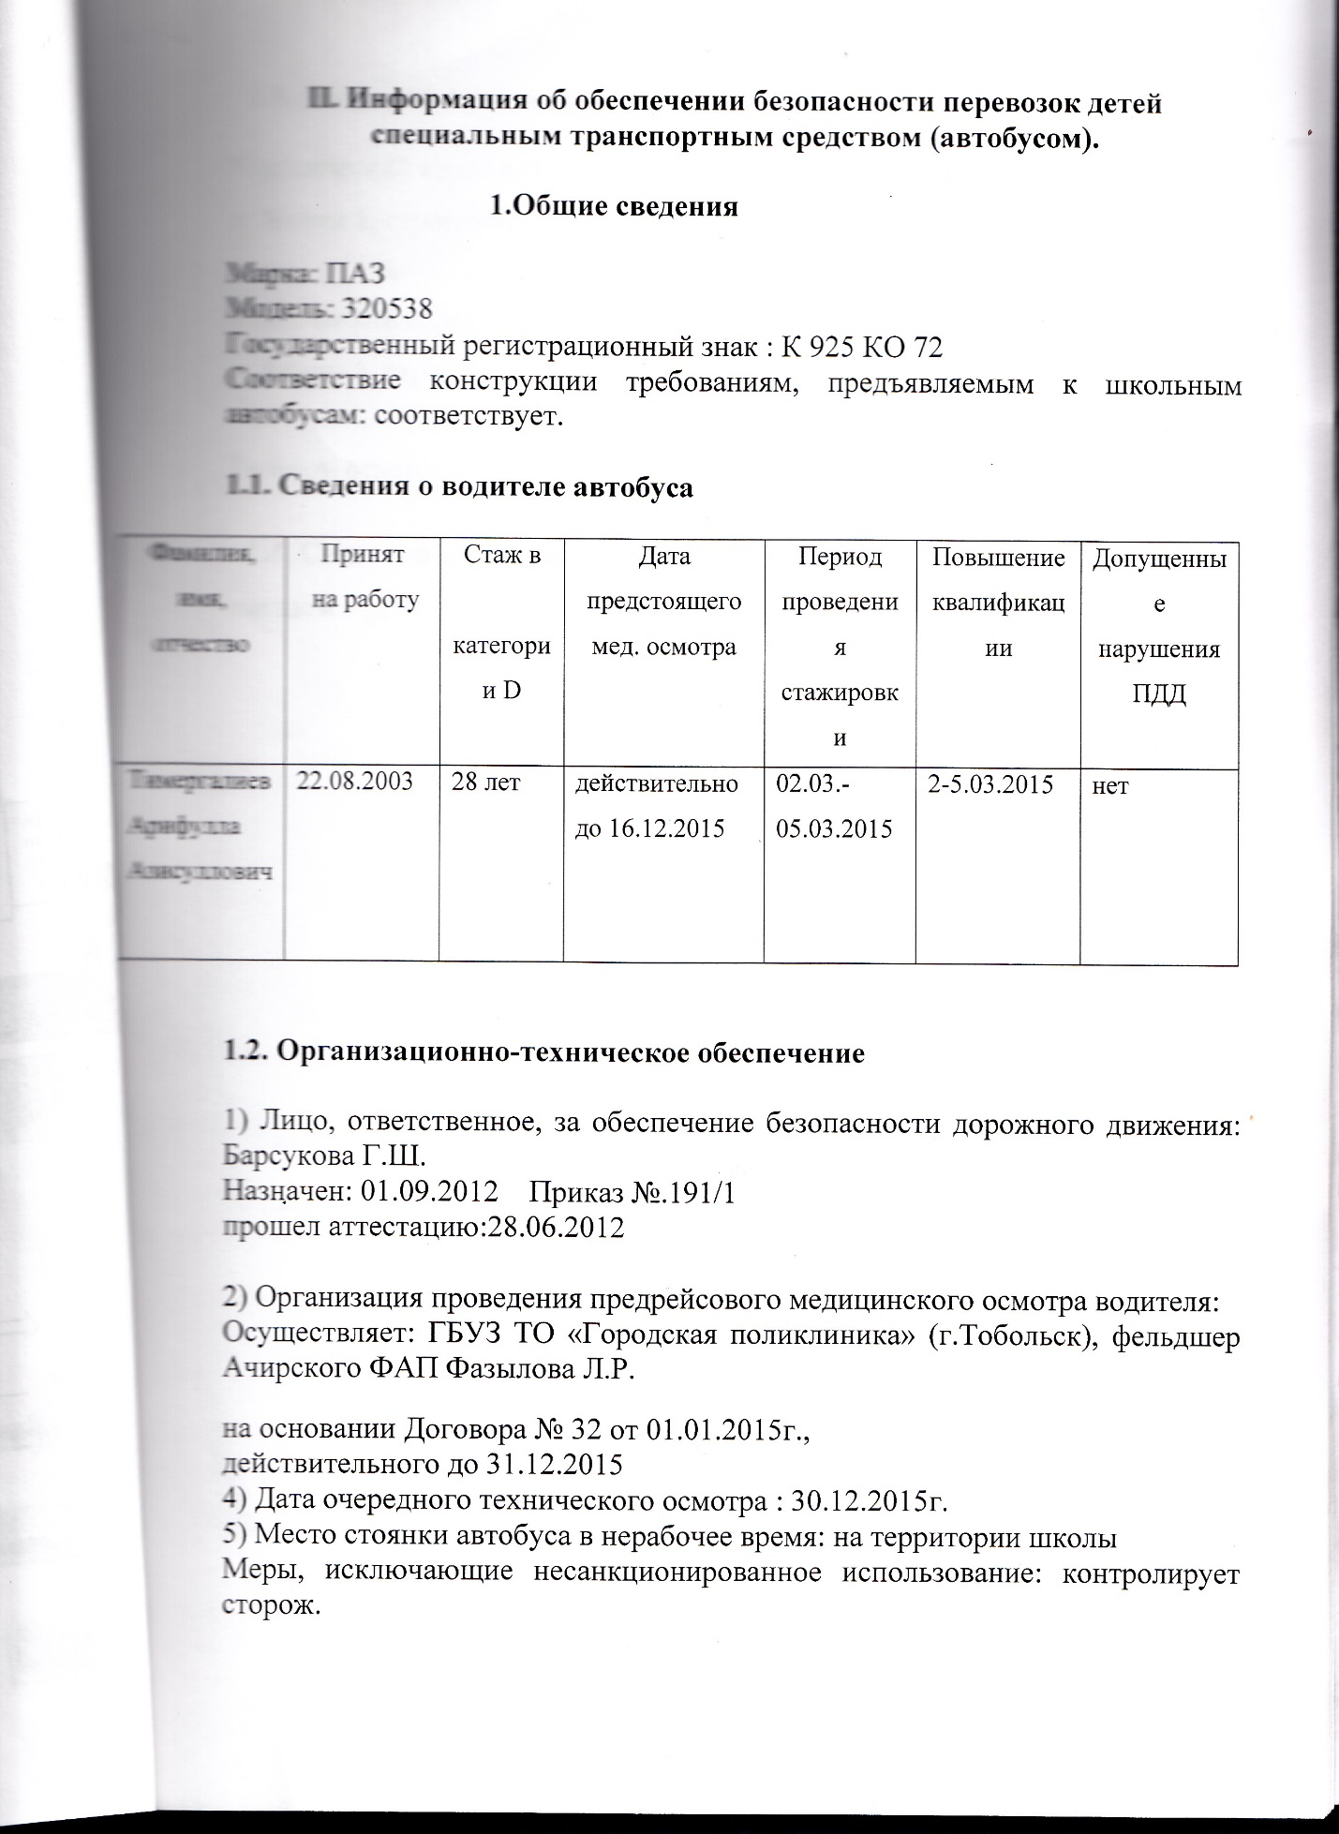

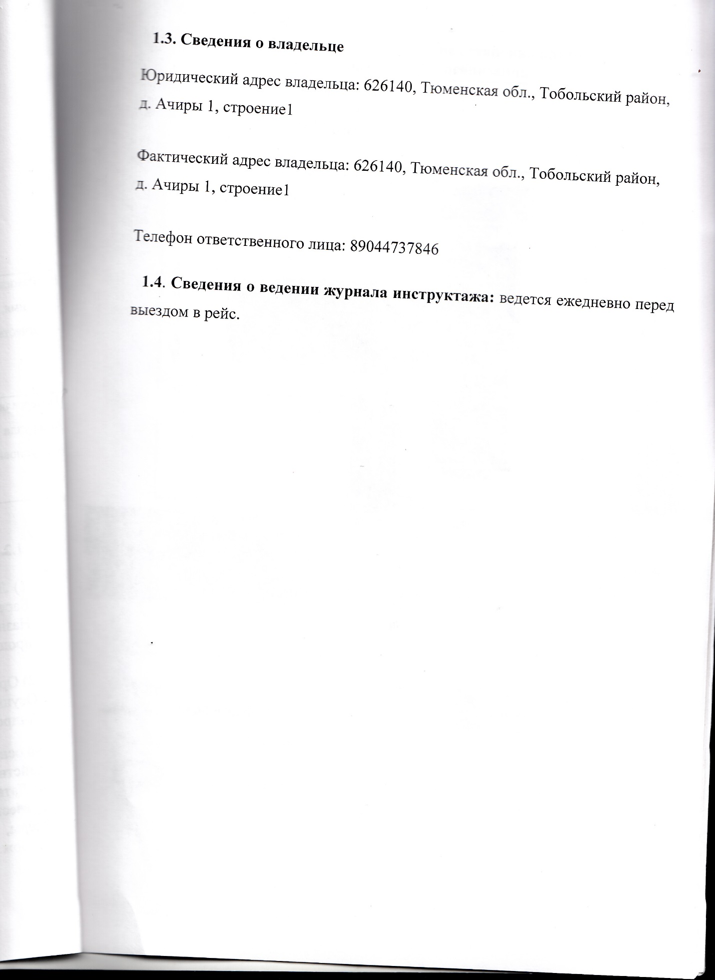

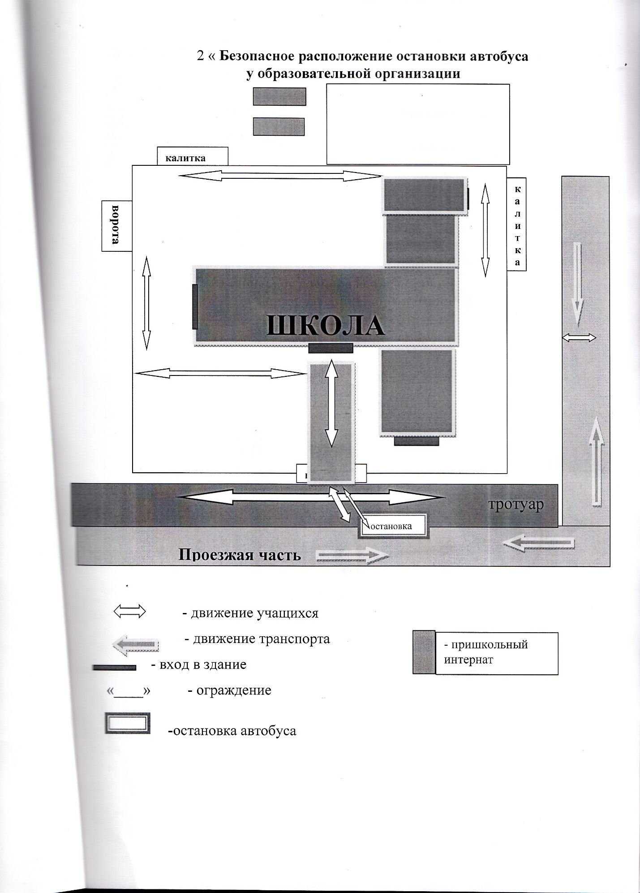

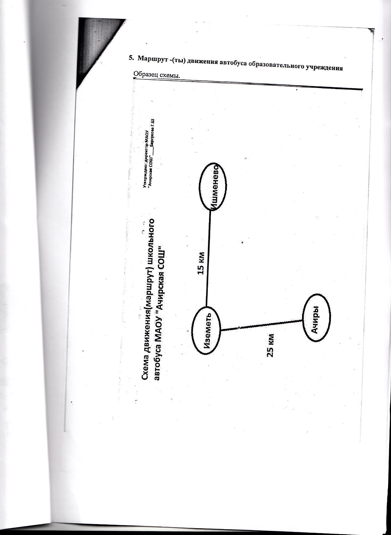

|  |  |  |  |
| --- | --- | --- | --- |
| «СОГЛАСОВАНО»  Начальник ОГИБДД  МО МВД России «Тобольский»  _______________ В.А.Китов  «___»__________2016 г. |  |  | «УТВЕРЖДАЮ»  Директор МАОУ  «Ачирская СОШ»:  ______________Г.Ш. Барсукова  «___»__________2016 г. |

План работы по профилактике ДДТТ

МАОУ «Ачирская средняя общеобразовательная школа»

на 2016-2017 учебный год.

|  |  |  |  |
| --- | --- | --- | --- |
| № п/п | Название мероприятия | Дата проведения | Ответственные |
| 1 | Педсовет | август | Директор шк. Барсукова Г.Ш. |
| 2 | обновление стендов по безопасности дорожного движения | август-сентябрь | Организатор Айдуллина А.Г. |
| 3 | Производственное совещание (информирование о состоянии работы по предупреждению ДДТТ) | 1 раз в пол года | Директор школы Барсукова Г.Ш. |
| 4 | Инструктаж с учителями по проблеме безопасности на дорогах перед уходом детей на каникулы. | В течение учебного года | Директор школы Барсукова Г.Ш. |
| 5 | Совещание при директоре по профилактике ДДТТ | В течение учебного года | Директор школы Барсукова Г.Ш. |
| 6 | Проведение профилактических мероприятий «Внимание – дети!»  1.Инструктаж учащимися по профилактике ДТП 1-11 кл.  2.Классные часы «Ты – пешеход» 1-5 кл.  3.Проведение школьного этапа соревнований юных велосипедистов «Безопасное колесо» 5-7 кл.  4.Игры, конкурсы  «Знай дорожные знаки»  1-4 кл. | Сентябрь | Айдуллина А.Г. |
| 7 | Проведение родительских собраний по вопросам безопасного поведения несовершеннолетних в школе, дома, на улице. | В течение года | Кл. руководители |
| 8 | Проведение уроков «Правила дорожного движения» | По плану | Учителя – предметники ОБЖ и кл. рук. |
| 9 | Классные часы «Знай и соблюдай правила дорожного движения!» | По плану | Кл.руков. |
| 10 | Проведение профилактических мероприятий «Посвящение в пешеходы»:  1.Проведение конкурса «Веселый перекросток» для уч-ся 5-6 кл.  2.Игра «Знай правила движения, как таблицу умножения» для уч-ся 1-4 кл.  3.Викторина «Правила дорожного движения»  4. Классные часы «Мы – пешеходы»  5. Акция «Я – за безопасные дороги».  6.Посвящение первоклассников в пешеходы | октябрь | Айдуллина А.Г.  Кл.руководители |
| 11 | Проведение недели безопасности «Неделя детской дорожной безопасности»: классные часы 1-11 кл.,  Конкурс на лучшую работу по правилам безопасного поведения на дорогах (конкурс рисунков «Осторожно дети!», сочинений) 1-8 кл., выпуск стенгазеты «Добрая дорога детства» 9-11 кл., тестирование по ПДД в 3-4 кл., тематические вечера, развлекательные игры и т.д | декабрь | Айдуллина А.Г. |
| 12 | Проведение общешкольных собраний по вопросам детско-дорожного транспортного травматизма | По плану | Администрация школы |
| 13 | Выступление агитбригады «Правила дорожного движения важней всего на свете» | декабрь | Айдуллина А.Г. |
| 14 | Беседы по вопросам предупреждения ДДТТ и оказания первой медецинской помощи при них. | По плану | Кл.руководители |
| 15 | Показ фильмов по безопасности дорожного движения | В течение года | Айдуллина А.Г. |
| 16 | Проведение мероприятий на «День памяти жертв ДТП»(классные часы, тематических бесед , викторин и других форм внеклассной работы) | ноябрь | Кл.руководители |
| 17 | Распространении среди детей плакатов табличек предупредительной направленности | Февраль | Адм.школы и кл.рук. |
| 18 | Проведение интеллектуально- познавательные игры, олимпиады, соревновании для юных велосипедистов | По плану | Кл.руководители |
| 19 | Олимпиада – тестирование на знание правил безопасного поведения на улице среди 3, 7-9-х классов. | В течение года | Айдуллина А.Г. |
| 20 | Проведение инструктажа с учащимися и обсепечивающим их безопасность на дороге при перевозке детей | Ноябрь-декабрь | Адм.школы и кл.руководители |
| 21 | Размещение на сайте школы фото-, видеоотчетов о мероприятиях, направленных на профилактику детского дорожно-транспортного травматизма. | В течение года | Азанова Т.Ф. |